PEMANFAATAN SARI BAYAM MERAH (Amaranthus tricolor.L) SEBAGAI PEWARNA ALAMI DAN DI APLIKASIKAN
PADA MAKANAN

SKRIPSI

OLEH:
MUHAMMAD RIZKY IMANDA SARAGIH
NPM. 122114057

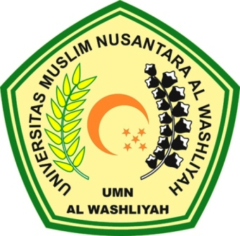

PROGRAM STUDI FARMASI
FAKULTAS MATEMATIKA DAN ILMU PENGETAHUAN ALAM
UNIVERSITAS MUSLIM NUSANTARA AL-WASHLIYAH
MEDAN
2018
PEMANFAATAN SARI BAYAM MERAH (Amaranthus tricolor.L) SEBAGAI PEWARNA ALAMI DAN DI APLIKASIKAN
PADA MAKANAN

SKRIPSI

Diajukan untuk melengkapi dan memenuhi syarat-syarat untuk memperoleh
Gelar Sarjana Farmasi pada Program Studi Farmasi Fakultas
Matematika Dan Ilmu Pengetahuan Alam Universitas
Muslim Nusantara Al-Washliyah

OLEH :
MUHAMMAD RIZKY IMANDA SARAGIH
NPM. 122114057

PROGRAM STUDI FARMASI
FAKULTAS MATEMATIKA DAN ILMU PENGETAHUAN ALAM
UNIVERSITAS MUSLIM NUSANTARA AL-WASHLIYAH
MEDAN
2018

